TRƯỜNG TIỂU HỌC NGUYỄN VIỆT HỒNG

# QUÁ TRÌNH THÀNH LẬP

# Trường Phổ thông cơ sở Nguyễn Việt Hồng được thành lập tháng 6/1976. Giai đoạn 1977 – 1986, trường có 2 cấp học: học sinh cấp II học buổi sáng và học sinh cấp I học buổi chiều.

# Năm học 1986-1987, Ủy ban nhân dân Quận 3 ban hành Quyết định số 51/QĐ-UBND, tách cấp 2 sang trường mới Lương Thế Vinh và thành lập Trường Phổ thông cơ sở cấp 1 Nguyễn Việt Hồng. Năm 1999, trường được đổi tên thành Trường Tiểu học Nguyễn Việt Hồng.

# Trường tọa lạc tại số 292/9 đường Cách Mạng Tháng Tám, Phường 10, Quận 3, Thành phố Hồ Chí Minh. Trường có tổng diện tích 3095m2 gồm 01 trệt, 05 tầng lầu.

# Ý NGHĨA CỦA TÊN TRƯỜNG

Anh hùng lực lượng vũ trang nhân dân Nguyễn Việt Hồng, sinh ngày 14/7/1950 tại xã Xà Phiên, huyện Long Mỹ, tỉnh Cần Thơ (nay thuộc tỉnh Hậu Giang) trong một gia đình có truyền thống cách mạng. Năm 1961, chị Nguyễn Việt Hồng tình nguyện làm hộ lý ở một bệnh viện vùng giải phóng, chăm sóc các thương bệnh binh. Sau đó, chị được cấp trên cho đi học tại trường văn hóa Lý Tự Trọng. Tổ chức dự định sẽ đào tạo chị làm công tác báo chí, nhưng chị chỉ mơ ước được trực tiếp chiến đấu để trả thù cho cha (đã hy sinh năm 1964), giành lại độc lập tự do cho quê hương, Tổ quốc. Cuối năm 1967, Nguyễn Việt Hồng được tổ chức điều về công tác tại thị xã Sóc Trăng, bổ sung cho lực lượng nội thành nắm tình hình địch và chuyển thư từ đến các cơ sở hợp pháp của ta.

Đầu năm 1968, khi cuộc Tổng tiến công và nổi dậy của quân và dân thị xã diễn ra, với nhiệm vụ giao liên, chị Nguyễn Việt Hồng hăng hái dẫn đường đưa bộ đội tiến sâu vào sào huyệt của địch, tham gia tiếp lương, tải đạn, vận chuyển thương binh … Cũng trong năm ấy, chị được kết nạp vào Đoàn thanh niên nhân dân cách mạng miền Nam. Cuối năm 1968, chị Nguyễn Việt Hồng được Khu ủy chuyển về làm đội trưởng giao liên vùng 1 Cần Thơ, giữ trọng trách nối liên lạc từ căn cứ vào nội thành.

Khoảng 9 giờ tối ngày 12/3/1969, chị Hồng cùng một nữ biệt động khác nhận nhiệm vụ đặt mìn cư xá Mỹ trên đường Quang Trung (Cần Thơ). Quả mìn đã được đặt vào vị trí, nhưng đến giờ hẹn mìn không nổ do sự cố kỹ thuật. 05 giờ sáng ngày 13/3/1969, vì sợ lộ điểm đánh và sợ mìn nổ gây thương vong cho nhân dân, chị quyết định quay lại điểm cũ rút mìn ra. Trên đường về không may mìn phát nổ, làm chị bị thương nặng dập nát hai chân và ngất đi. Bọn giặc đưa chị vào nhà thương Thủ Khoa Nghĩa để chữa trị và âm mưu khai thác tìm ra đầu mối cơ sở cách mạng. Năm ngày ở bệnh viện, Mỹ - ngụy đã dùng mọi thủ đoạn từ dụ dỗ, mua chuộc đến tra tấn dã man (cưa chân chị từng đoạn làm chị ngất xỉu nhiều lần) nhưng không lung lạc được ý chí của chị. 2 giờ sáng ngày 17/3/1969 chị đã anh dũng hy sinh.

Ngày 10/02/1970, Chính phủ Cách mạng Lâm thời Cộng hòa miền Nam Việt Nam quyết định truy tặng chị Nguyễn Việt Hồng Huân chương Chiến công giải phóng hạng Nhất và danh hiệu Anh hùng Lực lượng vũ trang Nhân dân Giải phóng.

Người nữ chiến sỹ biệt động kiên cường bất khuất trước kẻ thù đã sống, chiến đấu và ra đi trong tuổi thanh xuân đẹp nhất của người con gái trên đất Tây Đô anh hùng. Hiện nay, tên của chị được đặt cho trường học và con đường tại Cần Thơ và thành phố Hồ Chí Minh, mà trường Tiểu học Nguyễn Việt Hồng (Quận 3) là một trong số đó.

# HỆ THỐNG TỔ CHỨC NHÀ TRƯỜNG QUA CÁC THỜI KỲ

Trường Tiểu học Nguyễn Việt Hồng với diện tích 3095m2 với 28 phòng học và 3 phòng bộ môn; đội ngũ cán bộ quản lý, giáo viên, nhân viên gồm 50 người trong đó: 03 cán bộ quản lý, 38 giáo viên, 09 nhân viên. Toàn trường có 06 tổ chuyên môn và 01 tổ văn phòng.

Cán bộ quản lý qua các thời kỳ:

Giai đoạn 1: từ năm 1992 – 2002, hiệu trưởng là cô Dương Thị Ngọc Thu, phó Hiệu trưởng là cô Trần Thị Hạnh và cô Nguyễn Thị Cúc.

*Giai đoạn 2: từ năm 2003 – 2011*, hiệu trưởng là cô Trần Thị Hạnh, phó Hiệu trưởng là thầy Lê Thành Được và cô Trần Thị Liên.

*Giai đoạn 3: từ năm 2012 – 2015, hiệu trưởng là thầy Lê Thành Được, phó Hiệu trưởng là cô Trần Thị Liên và cô Võ Hoàng Diễm Hằng.*

*Giai đoạn 4: từ năm 2016 – 2022,hiệu trưởng là thầy Lê Thanh Long, phó Hiệu trưởng là cô Trần Thị Liên và cô Lê Thị Hòa.*

*Giai đoạn 5: từ năm 2022 đến nay, hiệu trưởng là thầy Nguyễn Trí Dũng, phó Hiệu trưởng là thầy Lê Văn Vinh và cô Lê Thị Hòa.*

Các thế hệ cán bộ quản lý giáo dục nhà trường luôn tâm huyết, gắn bó với trường; kêu gọi sự đóng góp hỗ trợ nhiệt tình của Hội Phụ huynh học sinh trong việc cải thiện cơ sở vật chất nhà trường để tạo cho HS và GV có môi trường học và dạy tốt…. Đồng thời, quan tâm đến việc đổi mới phương pháp dạy học, nâng cao trình độ chuyên môn, nghiệp vụ cho đội ngũ giáo viên; động viên, khuyến khích giáo viên thường xuyên đưa công nghệ thông tin (giảng dạy và làm thiết kế bài dạy bằng giáo án điện tử PP) trong các tiết học. Nhiều năm liền, trường Nguyễn Việt Hồng đã đạt các danh hiệu cấp quận và thành phố, bằng khen của Thủ tướng chính phủ…; các em học sinh cũng mang về cho trường những thứ hạng cao như Giải nhất hội thi Robotic cấp thành phố, các HCV, HCB, HCĐ trong hội thi TDTT cấp quận, thành phố….

THÀNH TỰU NỔI BẬT CỦA TRƯỜNG

Nhà trường luôn tích cực trong việc đổi mới phương pháp dạy học để nâng cao chất lượng giáo dục. Chất lượng học tập của học sinh ổn định, không có học sinh bỏ học hay ngồi nhầm lớp. Mỗi học sinh được phát triển tùy theo khả năng. Các em nắm vững các kiến thức, kĩ năng đã được rèn luyện theo mức độ chuẩn và có nâng cao, đảm bảo tính vững chắc theo yêu cầu chung của Thành phố Hồ Chí Minh - trung tâm phát triển của cả nước. Chất lượng giáo dục của nhà trường luôn phát triển bền vững, tạo được niềm tin trong cộng đồng và xã hội. Trường xây dựng tốt khối đoàn kết nội bộ, vượt qua mọi khó khăn, thời cơ, thách thức; không ngừng sáng tạo, đổi mới nội dung, phương pháp giảng dạy, phấn đấu từng bước đưa nhà trường tiếp cận với mô hình trường tiên tiến hiện đại.

Nhà trường luôn tạo dựng môi trường thân thiện, kỷ cương, chất lượng tốt, hiệu quả cao để mỗi học sinh phát triển toàn diện, có đạo đức, tri thức, sức khỏe, thẩm mỹ. Cung cấp nền tảng kiến thức vững chắc cho học sinh bằng nhiều phương pháp giáo dục tích cực, tiên tiến để các em chủ động tiếp thu kiến thức, phát triển tư duy, hình thành nhân cách, rèn luyện kỹ năng sống; có khả năng thích ứng với xã hội và hội nhập quốc tế.

*Mục tiêu:* Xây dựng trường Tiểu học Nguyễn Việt Hồng trở thành môi trường giáo dục thân thiện, tích cực, chất lượng cao; là nơi để gia đình và xã hội đặt trọn niềm tin; học sinh yêu thích trong học tập và rèn luyện; cán bộ quản lý, giáo viên, nhân viên không ngừng nỗ lực, sáng tạo và vươn lên.

THÀNH TÍCH ĐẠT ĐƯỢC CỦA NHÀ TRƯỜNG

Tập thể lao động xuất sắc nhiều năm liền từ 2017-2018; 2018-2019; 2019-2020; 2020-2021; 2021-2022; 2022-2023.

Bằng khen thành phố “Tập thể hoàn thành xuất sắc nhiệm vụ hai năm học liên tục 2020- 2021, 2021-2022”

Tập thể lao động tiên tiến cấp quận nhiều năm liền từ 2017-2018; 2018-2019; 2019-2020; 2020-2021; 2021-2022; 2022-2023.

Đạt danh hiệu Đơn vị tiên tiến khối trường học cấp thành phố về TDTT từ năm 2017 đến năm 2022.

Chi bộ nhà trường đạt danh hiệu hoàn thành xuất sắc nhiệm vụ năm 2019 và hoàn thành tốt nhiệm vụ nhiều năm liền từ năm 2017 đến 2023.

Hoạt động công đoàn cơ sở Nguyễn Việt Hồng luôn đạt vững mạnh nhiều năm liền và tham gia tốt các phong trào, hoạt động công tác xã hội do ngành phát động.

Chi đoàn nhà trường luôn đạt nhiều thành tích tốt trong phong trào do Hội, Đoàn phát động. Chi đoàn có 02 đoàn viên được chọn là Tài năng giáo viên trẻ Quận 3 năm 2021, 2022.

Liên đội Nguyễn Việt Hồng luôn đạt nhiều thành tích cao trong các hội thi Nghi thức cấp quận như giải nhất múa hát sinh hoạt tập thể và giải khuyến khích thi nghi thức đội năm 2019-2020; năm 2020-2021 đạt giải ba thi nghi thức cấp quận về đội hình đội ngũ.

Mỗi năm nhà trường đều có giáo viên tham gia các hội thi giáo viên chủ nhiệm lớp giỏi và giáo viên dạy giỏi cấp quận. Năm học 2017-2018 đạt 01 giải nhất và 01 giải ba; năm học 2018- 2019 đạt 01 giài nhì, 02 giải ba và 02 giải khuyến khích; năm học 2019-2020 đạt 01 giải nhất, 01 giải nhì , 02 giải ba và 03 giải khuyến khích; năm học 2020-2021 đạt 02 giải nhất, 03 giải nhì, 02 giải ba, 02 giải khuyến khích và 02 công nhận. Bên cạnh các thành tích của giáo viên thì các em học sinh cũng đem về cho trường các thành tích về TDTT như 08 HCV, 45HCB, 74 HCĐ môn thi điền kinh, nhảy bậc xa, bóng chuyền, Aerobic và bơi lội cấp quận, thành phố từ năm 2017 đến nay.

Năm học 2021-2022, trường có 03 học sinh đạt giải ba và 7 học sinh đạt giải khuyến khích tham gia hội thi “Nét vẽ xanh” cấp quận.

Trường tiểu học Nguyễn Việt Hồng đạt chứng nhận kiểm định chất lượng giáo dục Cấp độ 1 giai đoạn 1 vào ngày 30/7/2018 với quyết định số 1711-16/QĐ-GDĐT-KTKĐCLGD, để phát huy những thành quả tích cực của đội ngũ CB-GV-NV và học sinh trong công tác giáo dục thì tháng 3/2023 nhà trường tiếp tục đăng ký công tác Tự đánh giá và đã đạt giấy chứng nhận kiểm định chất lượng giáo dục cấp độ 1 giai đoạn 2 theo quyết định số 1540-25/QĐ-SGDĐT vào ngày 01/6/2023.

Vào tháng 8/2023 nhà trường được UBND Quận 3 phê duyệt khởi công duy tu và sửa chữa một số hạn mục xuống cấp của trường như nhà vễ sinh học sinh, thay nền gạch cũ, hệ thống điện và PCCC.

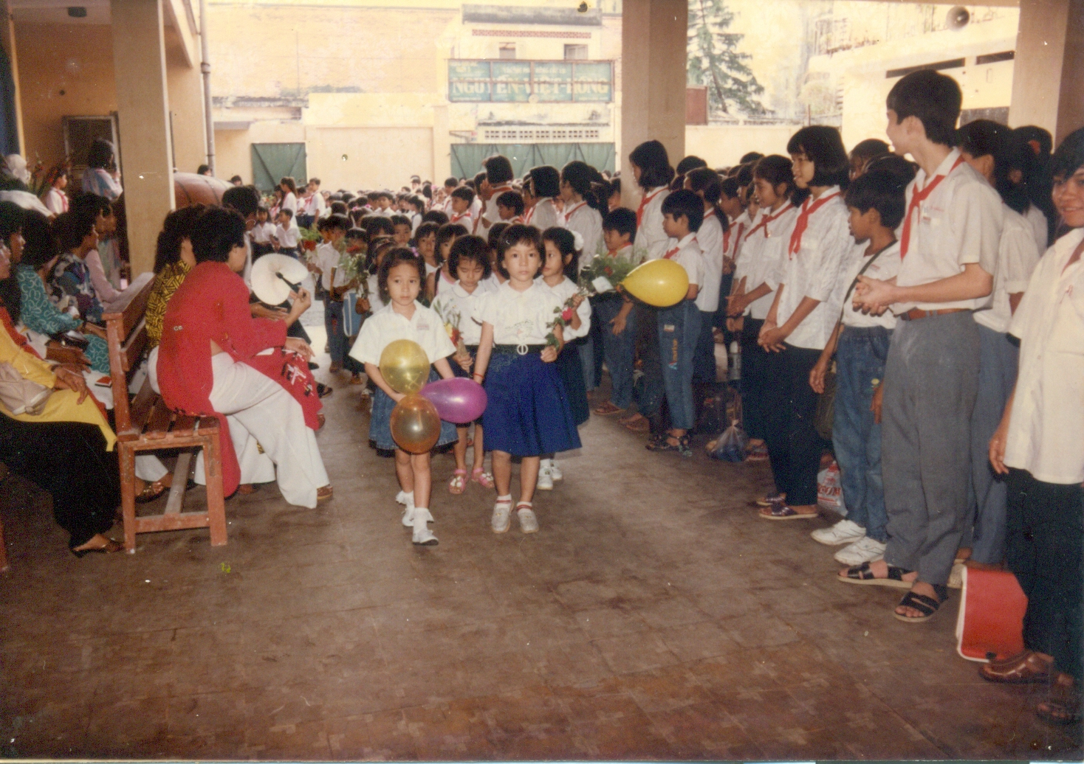

Cổng trường năm 1983

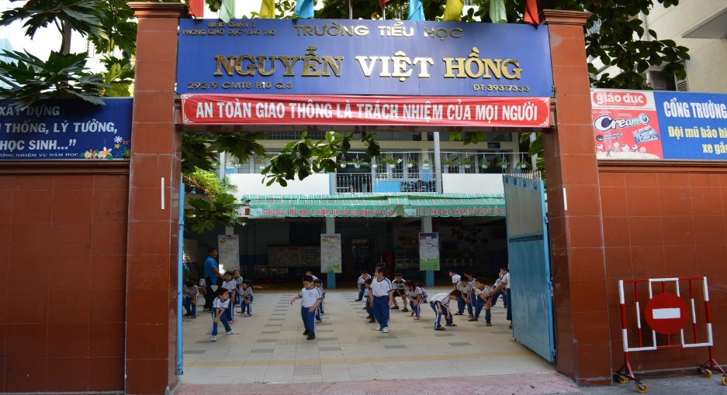

Cổng trường năm 2023

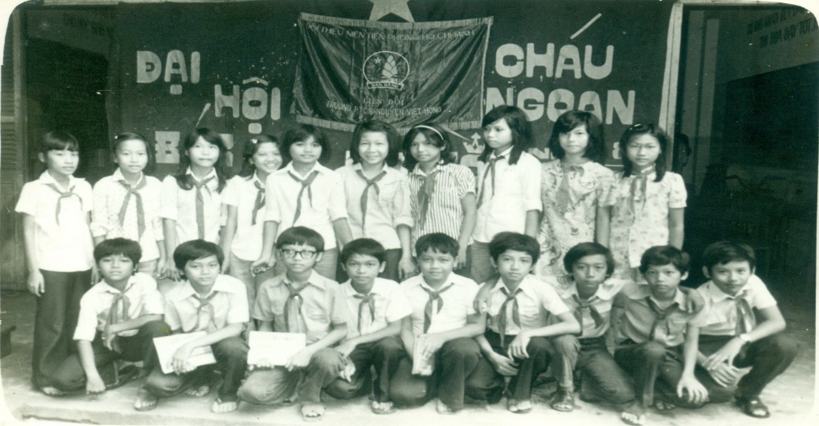

**Đại hội Cháu ngoan Bác Hồ năm học 1983-1984**

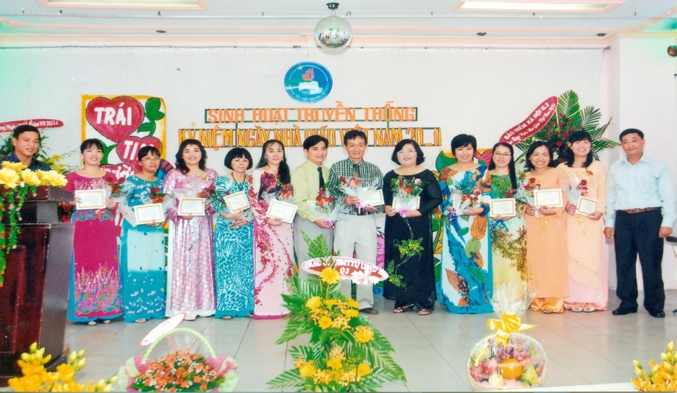

**Ngày Nhà giáo Việt Nam 20/11/2009**

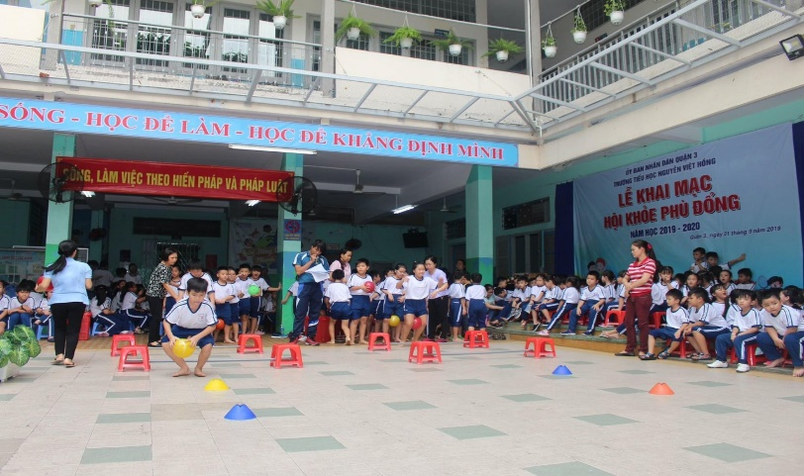

**Hội khỏe Phù Đổng học sinh năm học 2019-2020**

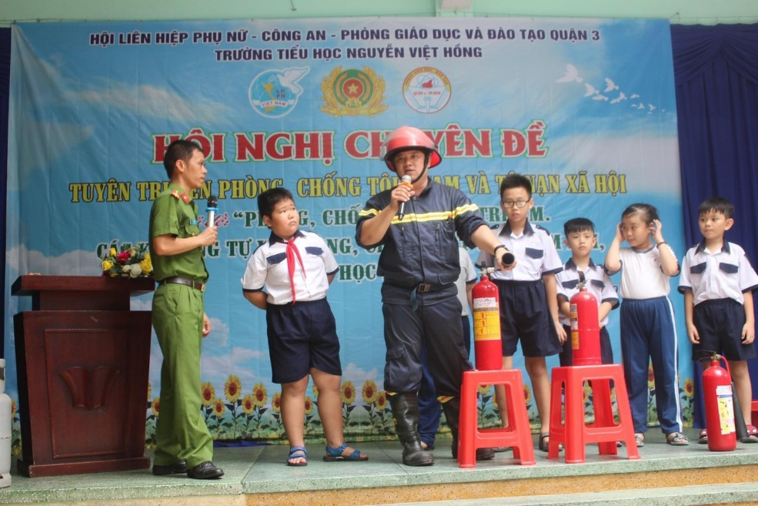

**Tuyên truyền Phòng cháy chữa cháy năm 2021**

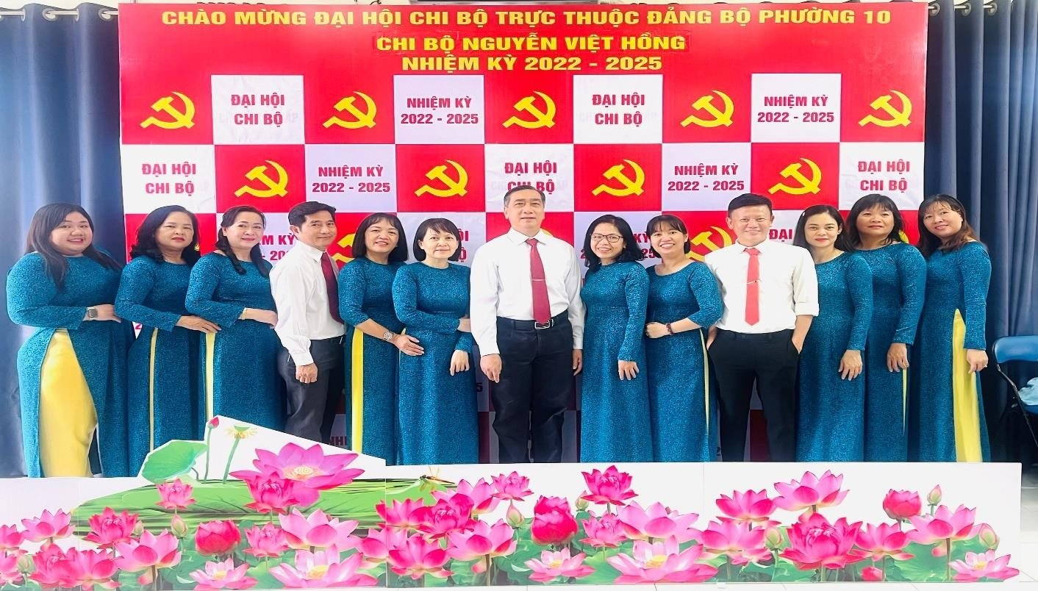

**Đại hội Chi bộ**

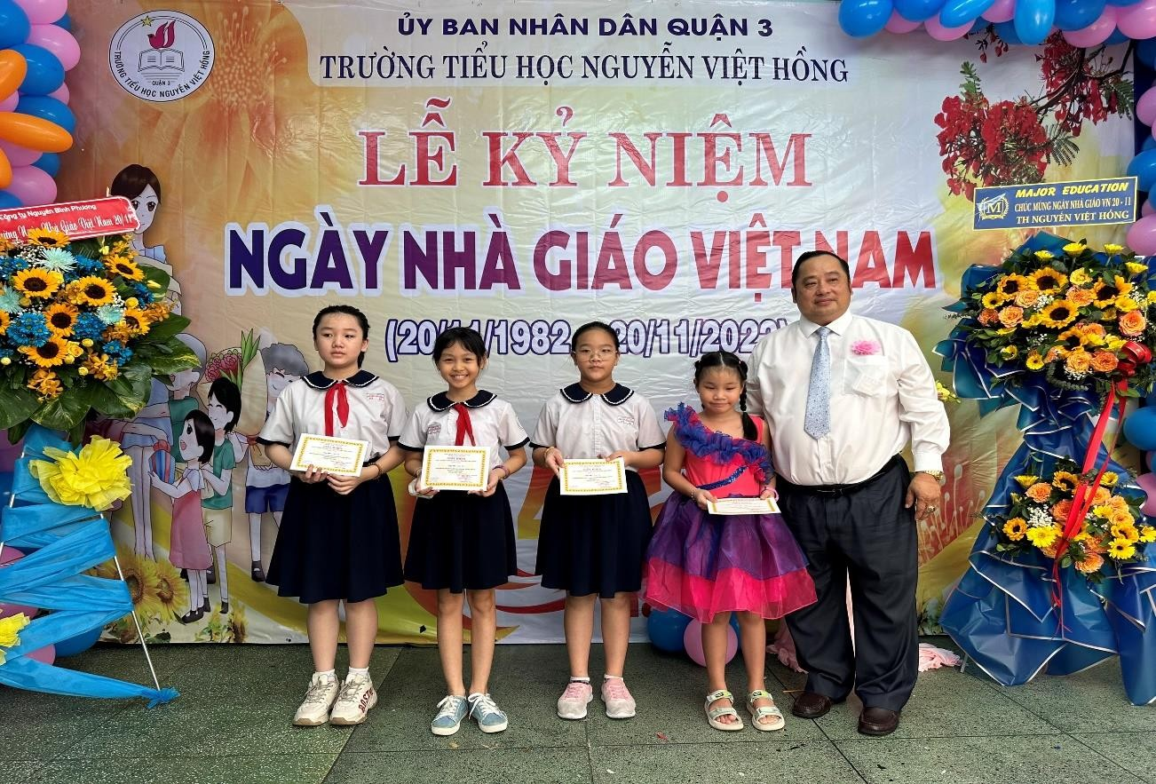

**Khen thưởng học sinh có thành tích nổi bật**

**vào ngày Nhà giáo Việt Nam 20/11/2023**

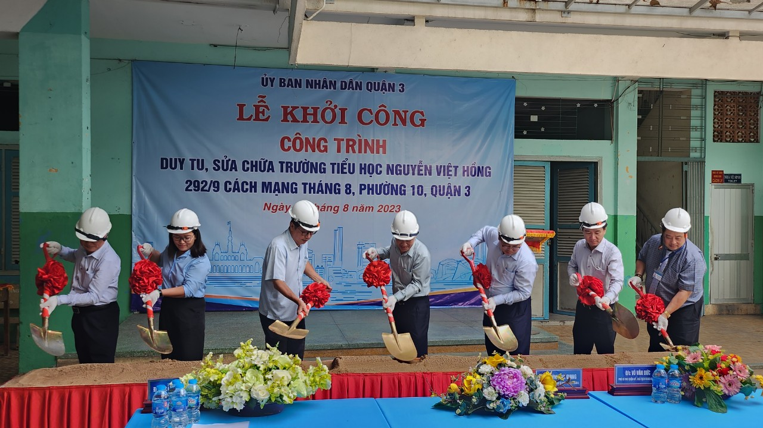

**Lễ khởi công duy tu, sửa chữa trường.**

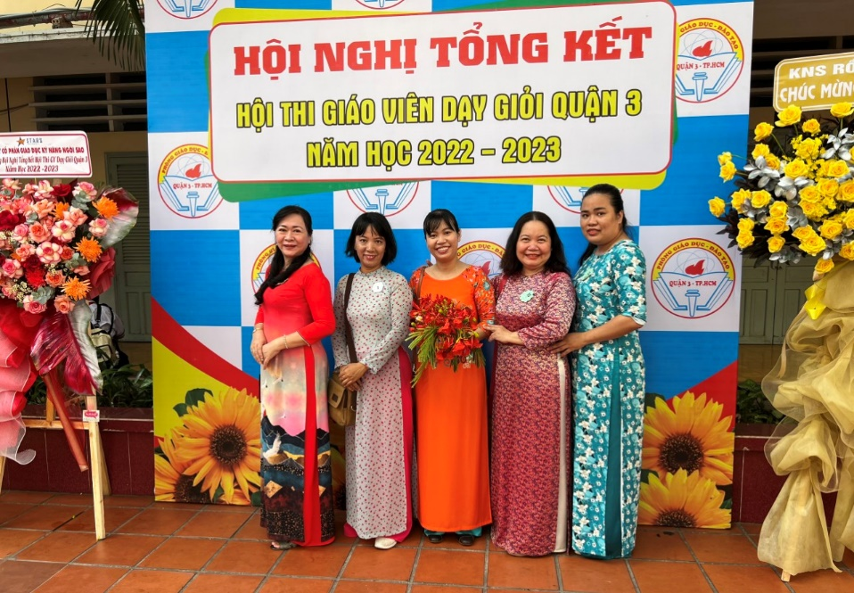

**Giáo viên tham dự Hội nghị tổng kết giáo viên giỏi.**